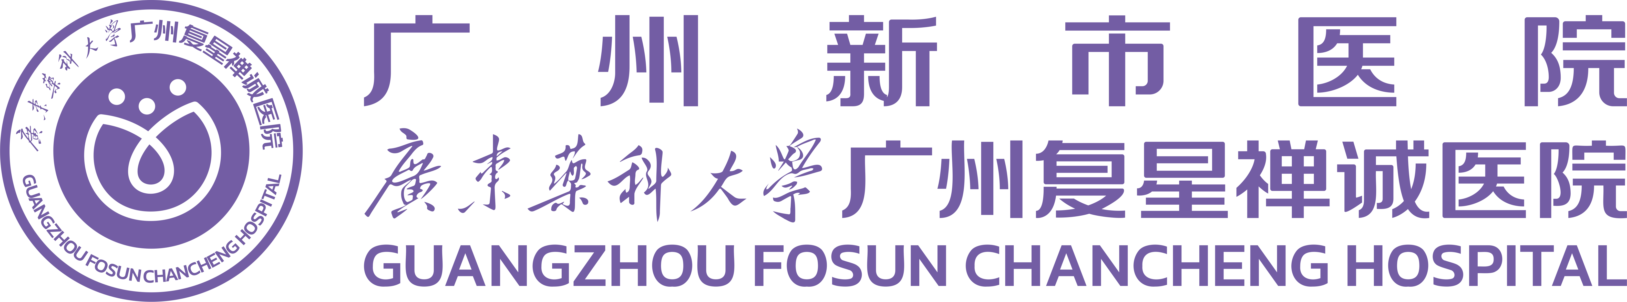

进 修 申 请 表

进修科室
进修专业
姓 名
选送单位名称
选送单位地址
单位电话
身份证号码
申请人联系方式：
填表时间 年 月 日

姓名 |  |  | 性别 |  |  | 年龄 |  | 民族 |  |  | 贴照片处  (大一寸彩色免冠)
籍贯 |  |  | 所在科室 |  |  |  |  | 文化  程度 |  |  | 贴照片处  (大一寸彩色免冠)
健康状况 |  |  | 何时参加  医疗（护理）工作 |  |  |  | 年 月 |  |  |  | 贴照片处  (大一寸彩色免冠)
职称 |  |  | 职务 |  |  |  | 政治面貌 |  |  |  | 贴照片处  (大一寸彩色免冠)
医师（护士）  执业证书编号 |  |  |  |  |  |  |  |  |  |  | 贴照片处  (大一寸彩色免冠)
单位级别 |  |  |  |  |  |  |  |  |  |  | 贴照片处  (大一寸彩色免冠)
本人学习
及工作经历
目

前

业

务

能

力
进修目的要求
进修时间 | 个月： 年 月 日至 年 月 日
选送单位意见 | 签名（盖章）：  年 月 日
接收科室审查意见 | 签名（盖章）：  年 月 日
接收单位审批意见 | 签名（盖章）：  年 月 日

广州新市医院进修人员医德医风及组织纪律

一、应以救死扶伤、防病治病为已任，尊重病人的人格和权利，保护病人的隐私和秘密，杜绝对病人“冷、硬、顶、拒、推”的恶习。对病人应一视同仁，要检査细心、治疗精心、解释耐心，使病人及家属放心。
二、廉洁行医，依法行医，以德行医，遵守国家法律。认真执行广州新市医院有关职业道德规范、医疗检验规范及各项法律法规制度。在医院活动中不利用职务之便为个人谋私利。廉洁自律，不接受病人的钱物，不收受红包和药品回扣。如发现有上述违法乱纪情况，一经核实，立即终止进修，退回单位，违法违纪情况由我院直接通报原单位。三、严格遵守组织纪律，不得无故旷工或请假。如需请假，请填写请假报告单。除正规上班时间、在院工作范围内，个人安全等一切问题责任自负。
四、按时缴纳进修费用。
五、凡进修期限未满提前离院者或擅自更改进修计划者，进修费用不予退还，并取消结业证书发放。

上文已阅，本申请人愿意严格遵守。

进修申请人签名： 进修申请人单位科主任（护士长）签名：

广州新市医院进修申请程序

1、填写我院《进修申请表》，填写时要求书写工整，所填写情况属实。
2、除特殊情况外，来院进修时长至少为三个月以上。
2、寄回《进修申请表》时须附上身份证、学历证明、资格证书、执业证书复印件(复印件要求用 A4 纸复印盖上你方单位人事部门的公章)。如材料不全,我方将不予受理。
3、主管部门:广州新市医院科教科联系电话(020)62830543转8808;
广州新市医院护理部联系电话(020)62830543转8801。
地址:广州市白云区新市街道79号之一、之二 邮编:510410
电子邮箱:1044276698@qq.com
如被录取，录取通知于入学前1个月发出，以快递或电子邮件寄给贵院。

